Правила приема в МКОУ «Ханагская СОШ»

Настоящие правила регламентируют приём граждан в муниципальное казенное общеобразовательное учреждение «Ханагская СОШ» для обучения по основным общеобразовательным программам начального общего (1-4), основного общего
(5-9)среднего общего образования(10-11).
Прием граждан в Школу осуществляется в соответствии с Законом РФ ФЗ-№273 «Об образовании в Российской Федерации»; Санитарноэпидемиологическими требованиями к условиям и организации обучения в общеобразовательных учреждениях, утвержденные постановлением Главного государственного санитарного врача РФ от 29.12.2010 № 189; приказом Министерства образования и науки Российской Федерации от 22 января 2014 г. № 32 " Об утверждении Порядка приема граждан на обучение по образовательным программам начального общего, основного общего и среднего общего образования ".



В приёме в Школу может быть отказано только по причине отсутствия в ней свободных мест.
В случае отсутствия мест в Школе родители (законные представители) ребенка для решения вопроса о его устройстве в другую общеобразовательную организацию обращаются в управление образования Табасаранского раойна.
Приём граждан в Школу осуществляется на общедоступной основе без вступительных испытаний (конкурса, индивидуального отбора).
Школа знакомит поступающих граждан и (или) их родителей (законных представителей) с уставом Школы, лицензией на осуществление образовательной деятельности, со свидетельством о государственной аккредитации учреждения, приказом Управления образования о закреплении Школы за конкретной территорией, издаваемым не позднее 1 февраля текущего года (далее — распорядительный акт), образовательными программами, другими документами, регламентирующими организацию образовательного процесса, путём размещения копий указанных документов на информационном стенде в общедоступном месте здания Школы и на официальном сайте Школы.
Прием граждан в Школу осуществляется по личному заявлению родителя (законного представителя) ребенка при предъявлении оригинала документа, удостоверяющего личность родителя (законного представителя), либо оригинала документа, удостоверяющего личность иностранного гражданина и лица без гражданства (документ, выданный иностранным государством и признаваемый в соответствии с международным договором Российской Федерации в качестве документа, удостоверяющего личность лица без гражданства; разрешение на временное проживание; вид на жительство; иные документы, предусмотренные федеральным законом или признаваемые в соответствии с международным договором Российской Федерации в качестве документов, удостоверяющих личность лица без гражданства).
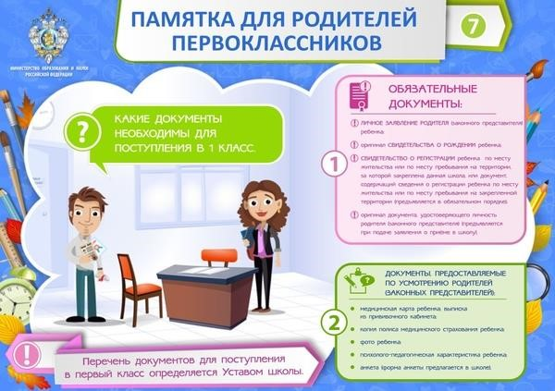
Примерная форма заявления размещена Школой на информационном стенде и на официальном сайте Школы в сети «Интернет».
Для приёма в Школу:
родители (законные представители) детей, проживающих на закрепленной
территории, для зачисления ребенка в первый класс дополнительно предъявляют оригинал свидетельства о рождении ребенка или документ, подтверждающий родство заявителя, свидетельство о регистрации ребенка по месту жительства или по месту пребывания на закрепленной территории или документ, содержащий сведения о регистрации ребенка по месту жительства или по месту пребывания на закрепленной территории; родители (законные представители) детей, не проживающих на закрепленной
территории, дополнительно предъявляют свидетельство о рождении ребенка.
Родители (законные представители) детей, являющихся иностранными гражданами или лицами без гражданства, дополнительно предъявляют документ, подтверждающий родство заявителя (или законность представления прав ребенка), и документ, подтверждающий право заявителя на пребывание в Российской Федерации.
Иностранные граждане и лица без гражданства все документы представляют на русском языке или вместе с заверенным в установленном порядке переводом на русский язык.
Родители (законные представители) детей имеют право по своему усмотрению представлять другие документы.
При приёме в Школу в течение учебного года родители (законные представители) обучающегося дополнительно представляют личное дело обучающегося, выданное образовательной организацией, в которой он обучался ранее.
При приёме в Школу для получения среднего общего образования представляется аттестат об основном общем образовании установленного образца.
Копии предъявляемых при приёме документов хранятся в Школе в течение периода обучения ребенка.
Факт ознакомления родителей (законных представителей) ребенка с лицензией на осуществление образовательной деятельности, свидетельством о государственной аккредитации Школы, уставом Школы фиксируется в заявлении о приёме и заверяется личной подписью родителей (законных представителей) ребенка.
Подписью родителей (законных представителей) ребенка фиксируется также согласие на обработку их персональных данных и персональных данных ребенка в порядке, установленном законодательством Российской Федерации.
При приеме на свободные места детей, не проживающих на закрепленной территории, преимущественным правом обладают дети граждан, имеющих право на первоочередное предоставление места в Школе в соответствии с законодательством Российской Федерации.

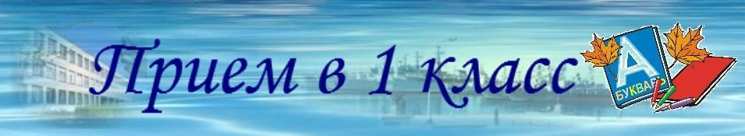
Приём заявлений в первый класс Школы для граждан, проживающих на закрепленной территории, начинается не позднее 1 апреля и завершается не позднее 30 июня текущего года.
Зачисление в Школу оформляется приказом директора Школы в течение 7 рабочих дней после приёма документов.
Для детей, не проживающих на закрепленной территории, приём заявлений в первый класс начинается с 1 июля текущего года до момента заполнения свободных мест, но не позднее 5 сентября текущего года.
Если Школа, закончит приём в первый класс всех детей, проживающих на закрепленной территории, то приём детей, не проживающих на закрепленной территории, начинается ранее 1 июля.
Обучение детей в Школе начинается с достижения ими возраста 6 лет 6 месяцев при отсутствии противопоказаний по состоянию здоровья, но не позже достижения ими возраста 8 лет.
По заявлению родителей (законных представителей) учредитель Школы имеет право разрешить прием детей в первый класс в более раннем или позднем возрасте (младше 6 лет 6 месяцев или старше 8 лет) в индивидуальном порядке.

Главе МР «Таба
саранский район»

А
Курбанову М.С
Курбано

_
родителя____________________

проживающего в с.___________
_

ЗАЯВЛЕНИ
Е

Прошу Вас на основании Статьи 67 «Закона об образовании РФ»

зачислить

в 1 класс МКОУ «Ханагская СОШ» моего сына

1
(
мою дочь) __________________________________ ,т.к.
на

сентября

месяца.
20..
года ему (ей)исполняется ____лет и ____

Копию свидетельства о рождении и копию медицинског
о

.
заключения прилагаю

Родитель ______________

_______________________
_

подпись

(
Ф.И.О
)

Дети, достигшие возраста, указанного выше правил, зачисляются в первый класс Школы независимо от уровня их подготовки.
Психолого-педагогическое и диагностическое обследование детей возможно проводится в сентябре с согласия родителей (законных представителей) только после официального зачисления детей в Школу.

При подаче заявления в самой школе необходимо иметь на руках следующий пакет документов:

- Заявление родителей (заполняется на месте);
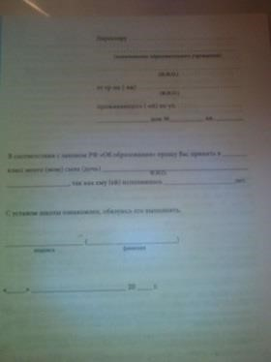

- Свидетельство о рождении – 2 копии и оригинал;

- Справка о регистрации по форме №9. Требуется в большинстве школ, но бывают исключения;

- Копия вкладыша о гражданстве (в некоторых школах требуют вкладыш для детей рожденных до 2002 г.);

- Медицинская карта ребенка, заверенная заведующим поликлиники и с печатью медицинского учреждения.
Администрация в некоторых школах разрешает принести мед. карту позже, однако, в этом случае потребуется справка с указанием группы здоровья ребенка;

- Справка по форма № 063 о профилактических прививках;

- Прививочный сертификат;

- Копия страхового медицинского полиса;

- Паспорт одного из родителей (копия и оригинал)

Прием во второй и последующие классы
При приеме граждан в Школу в порядке перевода из другого общеобразовательного учреждения наряду с документами, предусмотренными для приема в первый класс, представляются также:
- заявление;
- личное дело обучающегося;
- ведомость текущих отметок по изученным предметам, заверенная руководителем образовательного учреждения (при переходе в течение учебного года);
- паспорт при приеме обучающегося - гражданина Российской Федерации, достигшего 14летнего возраста.
При приеме в Школу в порядке перевода из другого общеобразовательного учреждения на ступень среднего (полного) общего образования дополнительно представляется документ государственного образца о получении основного общего образования.
При обращении в Школу гражданина, ранее обучавшегося по какой-либо форме общего образования, но не имеющего личного дела или ведомости текущих отметок, прием осуществляется по итогам аттестации, целью которой является определение уровня имеющегося образования.

